1,

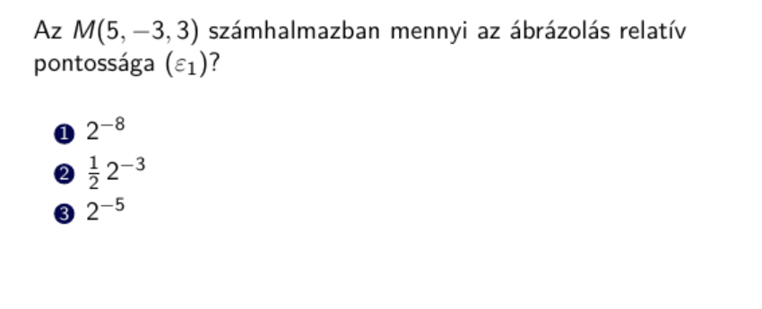

második: e1 = 21-t = 21-4

2,  
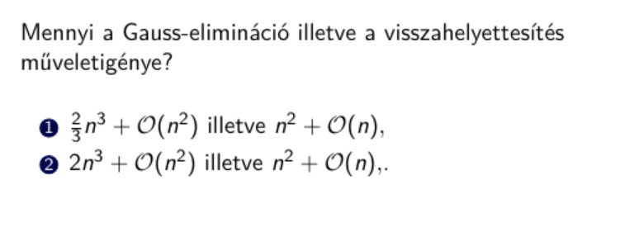

(1)

3,

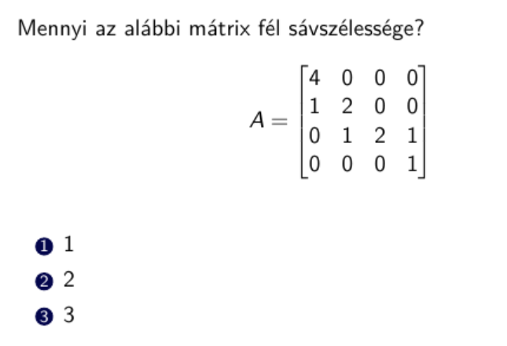  
(1)  
félszélesség = s:Tehát diagonális elemektől s távolságnál messzebb csak 0-ák vannak,

4,  
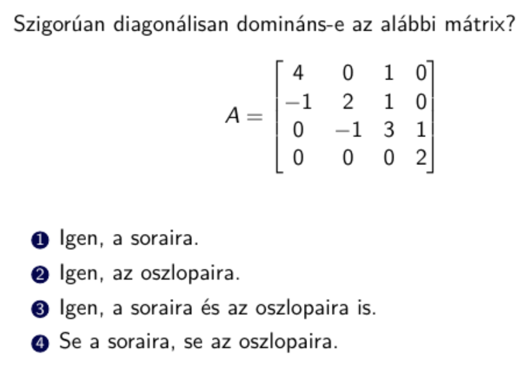  
(2): mivel 2. sor abszolút értékei összeadva = 2 = diagonális elem, és szigorúan dominánsághoz szigorúan nagyobbnak kell lennie a diagonális elemnek

5,  
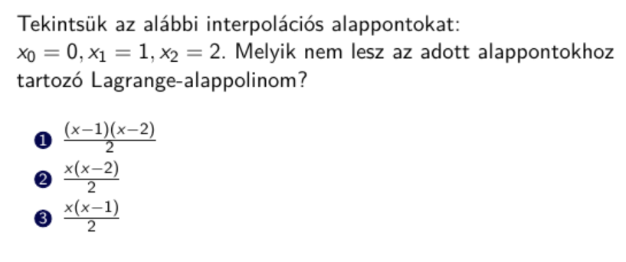  
(2): mert az (x-0)(x-2) / -1

6,  
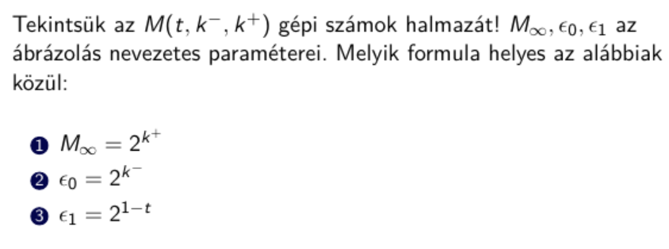  
(3)

7,   
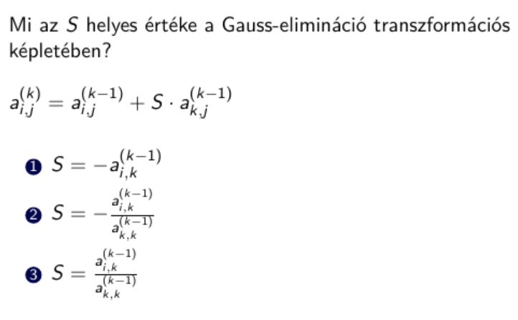  
(2), ez az hogy „mennyiszer vonok ki egy sort az éppeni diagonális elem sorából”

8,  
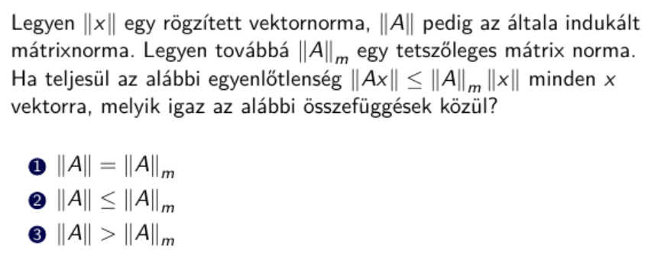  
(2)? gondolom, mivel az egyenlőség miatt a vektornorma és a tetszőleges mátrixnormák illeszkendek egymáshoz, és mivel az indukált mátrixnormák illeszkednek az indukáló vektornormára, gondolom ugyan annak kéne lenniük...?

9,  
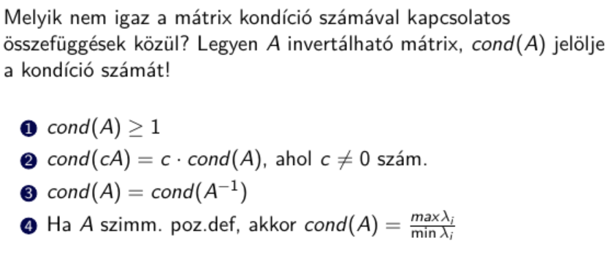  
(2): cond(c\*A) = cond(A)

10,  
  
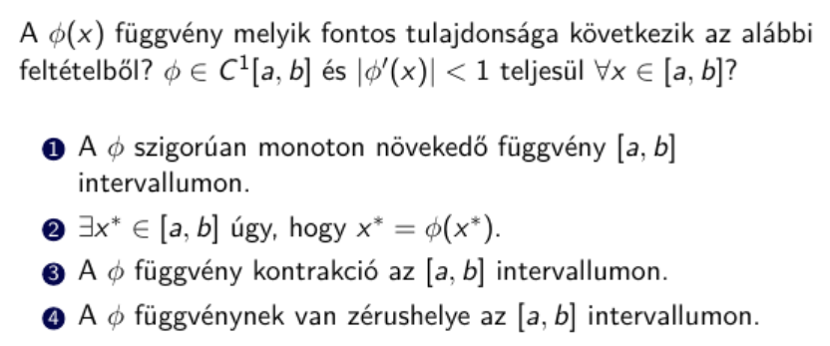  
(3): lád: kontrakciós fgv tulajdonságai

11,  
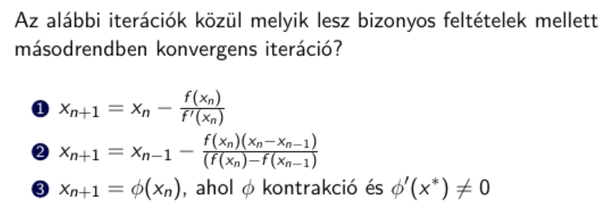  
(1): ez maga a newton módszer alakja, másodrendű konvergálás feltételei: ld. lokális konvergencia tétele

12,  
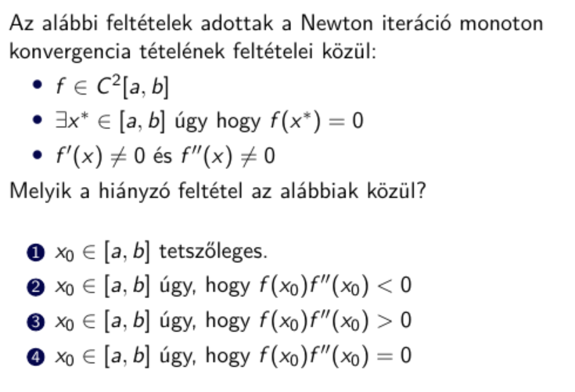  
(3)

13,  
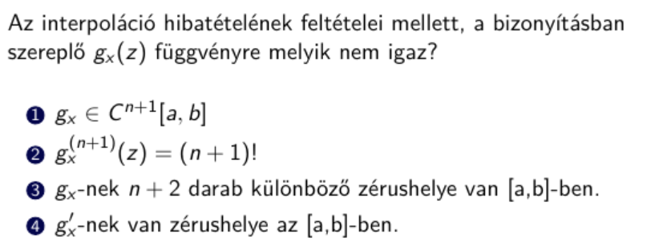  
bruh idk, hagyjatok a bizonyításokkal

14,  
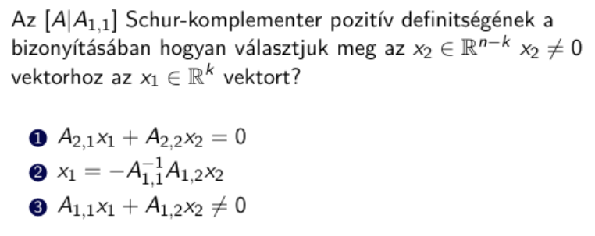  
(2): 4. ea, 28. oldal

15,  
